
МИНОБРНАУКИ РОССИИ
Федеральное государственное бюджетное образовательное учреждение
высшего образования
«МИРЭА – Российский технологический университет»
РТУ МИРЭА
Институт искусственного интеллекта
Кафедра проблем управления

ПРАКТИЧЕСКАЯ РАБОТА №3
по курсу элитной подготовки Предиктивные технологии в умном производстве.

Тема практической работы: «Сборка технологической линии в программном обеспечении RPRO»

Студент группы: КРБО-03-23 | Грачев А.В. _______________
Преподаватель: | К.т.н. доцент Благовещенский В.Г. _______________

Работа представлена к защите: | «___» ___________ 2025 г.

Москва 2025

1. Цель работы
Собрать технологическую линию по созданию поршней ДВС в программном обеспечении RPRO.

2. Задача работы
• Изучить технологический процесс по созданию поршней ДВС;
• Изучить основы работы в ПО RPRO;
• Реализовать технологическую линию по созданию поршней ДВС.

3. Теоретические сведения
RPRO предоставляет библиотеки внутренних помещений и заводских помещений. Эти компоненты являются статическими компонентами, используемыми для обогащения среды моделирования столами, ограждениями, стенами и тому подобным.
Программное обеспечение RPRO позволяет создавать виртуальные производственные среды, моделировать технологические процессы и анализировать эффективность производственных систем. В данной работе изучаются основы создания внутренних помещений и организации процесса ручной сборки.
Основные понятия:
- Статические компоненты - элементы среды, не участвующие в симуляции (стены, столы, ограждения)
- Динамические компоненты - элементы, участвующие в технологическом процессе (роботы, конвейеры, операторы)
- Процессный поток - логическая последовательность операций в производственном процессе

4. Результаты работы
В результате выполнения практической работы была создана виртуальная производственная среда в программном обеспечении RPRO, включающая:
1. Производственное помещение с ограждениями и оборудованием
2. Линию сборки поршневых узлов с участием оператора
3. Систему складирования и подачи компонентов
4. Технологический процесс ручной сборки
На рисунке 1 показан общий вид созданного завода.
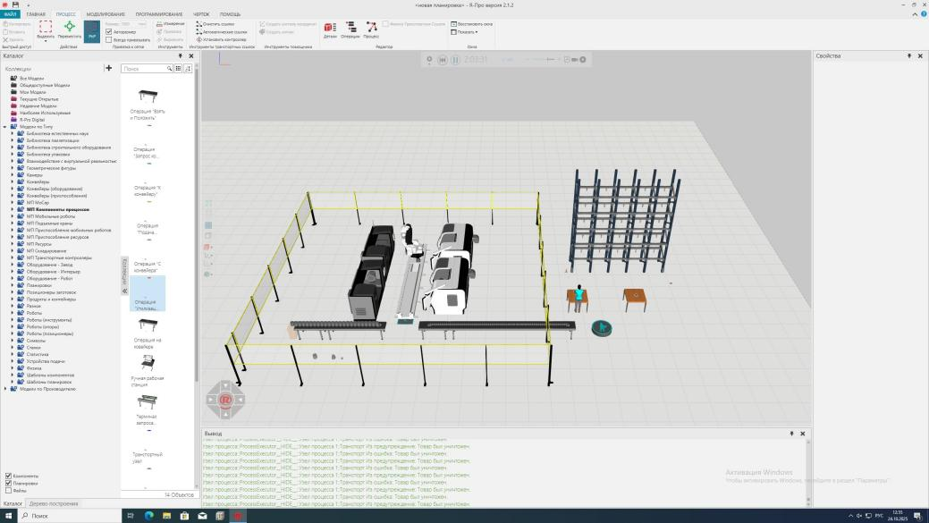
Рисунок 1 – Общий вид созданного завода

На рисунке 2 показана линия с роботом, производящим токарные изделия.
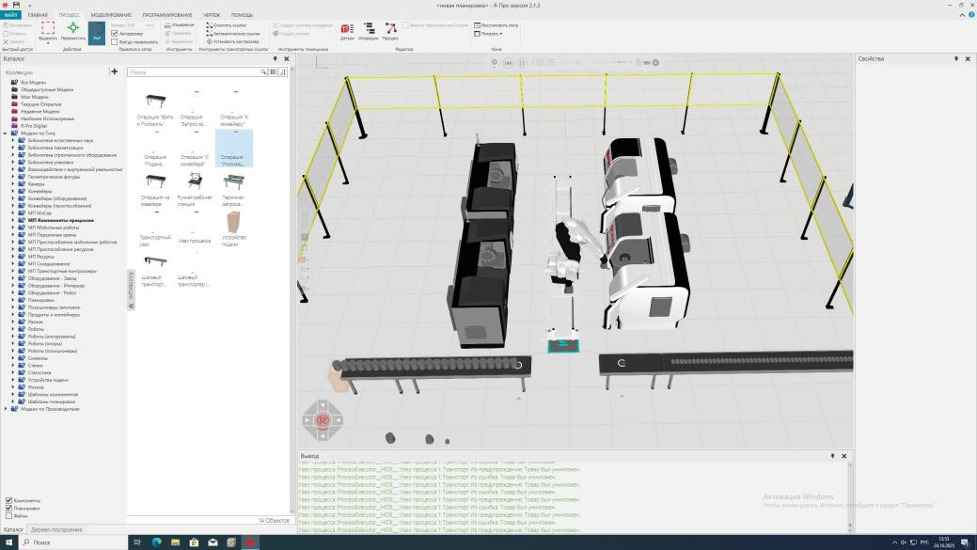
Рисунок 2 – Линия с роботом, производящим токарные изделия

На рисунке 3 показана линия с человеком и складской полкой для сборки поршней.
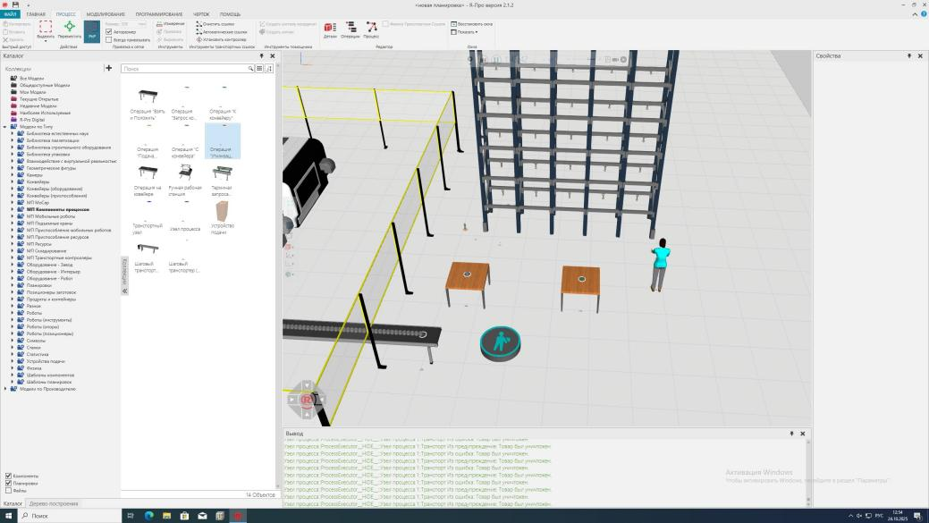
Рисунок 3 – Линия с человеком и складской полкой для сборки поршней

Была успешно настроена система процессных потоков, обеспечивающая:
- Автоматическую подачу компонентов на конвейер
- Транспортировку деталей оператором между рабочими станциями
- Сборку поршневых узлов из отдельных компонентов
- Контроль качества и удаление готовых изделий
Все компоненты системы корректно взаимодействуют между собой, процесс сборки выполняется в заданной последовательности без ошибок.

5. Выводы по работе
В ходе выполнения практической работы №3 были достигнуты следующие результаты:
1. Освоены методы создания внутренних помещений в RPRO, включая установку ограждений, расстановку оборудования и настройку материалов.
2. Изучены принципы моделирования работы человека в производственной среде, включая настройку контроллеров транспортировки и создание маршрутов перемещения.
3. Разработан и настроен процесс сборки деталей с использованием оператора, включая создание технологических узлов, настройку инструкций и организацию материальных потоков.
4. Освоены методы создания ограничений и настройки свойств компонентов производственной среды.
5. Создана полнофункциональная ячейка ручной сборки, демонстрирующая реальный производственный процесс.
Цель работы - изучение создания внутреннего помещения в программном обеспечении RPRO - достигнута. Полученные навыки позволяют создавать сложные производственные системы и анализировать их эффективность.

